GE.04-24712 (R) 140205 140205
ОРГАНИЗАЦИЯ  ОБЪЕДИНЕННЫХ НАЦИЙ | E

 | ЭКОНОМИЧЕСКИЙ  И СОЦИАЛЬНЫЙ СОВЕТ | Distr.  TRANS/WP.15/AC.1/2005/31  17 December 2004  RUSSIAN  Original:

ЕВРОПЕЙСКАЯ ЭКОНОМИЧЕСКАЯ КОМИССИЯ

КОМИТЕТ ПО ВНУТРЕННЕМУ ТРАНСПОРТУ

Рабочая группа по перевозкам опасных грузов

Совместное совещание Комиссии МПОГ по вопросам
безопасности и Рабочей группы по перевозкам опасных грузов
(Берн, 7-11 марта 2005 года)

НОВЫЕ ПРЕДЛОЖЕНИЯ О ВНЕСЕНИИ ПОПРАВОК В МПОГ/ДОПОГ/ВОПОГ

Видимость маркировки оранжевого цвета

Передано правительством Бельгии

Резюме: Включить в раздел 5.3.2 новый пункт, устанавливающий требование о том, чтобы во время перевозки больших контейнеров, МЭГК, контейнеров-цистерн или переносных цистерн маркировка оранжевого цвета всегда была видна снаружи перевозящего их транспортного средства/вагона.

Введение

Подраздел 5.3.1.3 (ДОПОГ)/пункт 5.3.1.3.1 (МПОГ) предусматривает, что, если информационные табло, прикрепленные к (большим) контейнерам, МЭГК, контейнерам-цистернам или переносным цистернам, не видны снаружи перевозящих их транспортных средств (ДОПОГ)/вагонов (МПОГ), то такие же информационные табло должны также прикрепляться к обеим боковым сторонам и сзади транспортного средства (ДОПОГ)/ обеим боковым сторонам вагона (МПОГ).

Аналогичного пункта не существует для маркировки оранжевого цвета.

Предложение

Для МПОГ:

- Включить новый пункт:

"5.3.2.1.4 Если предписанные в пункте 5.3.2.1.1 прямоугольные таблички оранжевого цвета, прикрепленные к большим контейнерам, МЭГК, контейнерам-цистернам или переносным цистернам, не видны снаружи перевозящего их вагона, то такие же таблички должны также прикрепляться к обеим боковым сторонам вагона".

- Внести в пункт 5.3.2.1.4, который становится пунктом 5.3.2.1.5, следующее изменение: заменить "5.3.2.1.3" на "5.3.2.1.4".

Для ДОПОГ:

- Включить новый пункт:

"5.3.2.1.5 Если предписанные в пунктах 5.3.2.1.2 и 5.3.2.1.4 таблички, прикрепленные к контейнерам, контейнерам-цистернам или переносным цистернам, не видны снаружи перевозящих их транспортных средств, то такие же таблички должны также прикрепляться к обеим боковым сторонам транспортного средства".

- Пункт 5.3.2.1.5 становится пунктом 5.3.2.1.6.

- Пункт 5.3.2.1.6 становится пунктом 5.3.2.1.7 в следующей редакции:

"В случае транспортных единиц, перевозящих только одно вещество, таблички оранжевого цвета, предписанные в пунктах 5.3.2.1.2, 5.3.2.1.4 и 5.3.2.1.5, не обязательны, при условии что на табличках, прикрепленных спереди и сзади в соответствии с пунктом 5.3.2.1.1, указаны идентификационный номер опасности и номер ООН, предписанные соответственно в колонках 20 и 1 таблицы А главы 3.2".

- Пункт 5.3.2.1.7 становится пунктом 5.3.2.1.8.
- Пункт 5.3.2.1.8 становится пунктом 5.3.2.1.9.

Обоснование

По очевидным причинам, связанным с безопасностью, абсолютно необходимо, чтобы таблички оранжевого цвета, как и информационные табло, всегда были видны.

См. прилагаемую фотографию, иллюстрирующую проблему, регулярно возникающую на практике.

Практическая осуществимость

Никаких проблем не возникнет. Погрузчик или грузоотправитель должен позаботиться о том, чтобы таблички оранжевого цвета были видны.

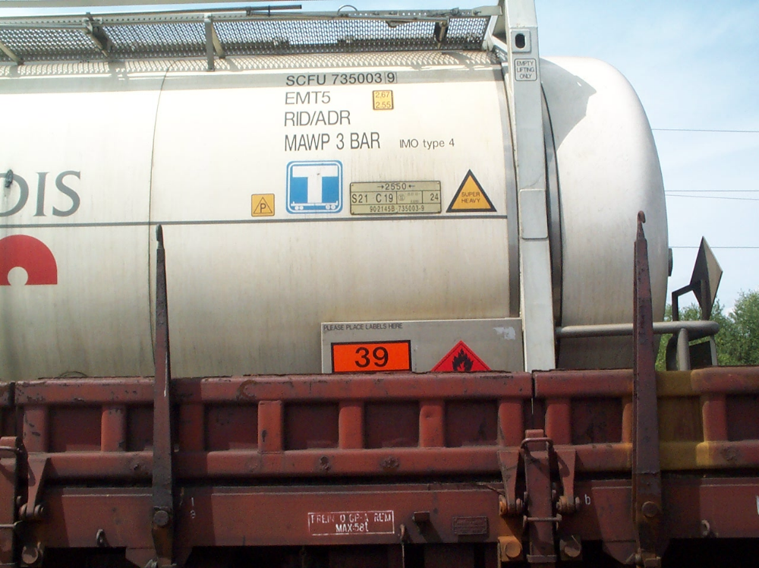

_______

 Распространено Центральным бюро международных железнодорожных перевозок (ЦБМЖП) в качестве документа OCTI/RID/GT-III/2005/31.

